**TRƯỜNG ĐẠI HỌC CÔNG NGHIỆP HÀ NỘI**

**KHOA CÔNG NGHỆ THÔNG TIN**

#### ======***======



**BÁO CÁO THỰC NGHIỆM**

**HỌC PHẦN: CÔNG NGHỆ ĐA PHƯƠNG TIỆN**

XÂY DỰNG ỨNG DỤNG GAME PACMAN BẰNG UNITY

|  |  |
| --- | --- |
| GVHD | : TS Nguyễn Văn Tỉnh |
| Nhóm | : 18 |
| Lớp | : 20224IT6004001 |
| Sinh viên thực hiện | : Kiều Đức Anh - 2020601000  Phạm Thái Dương - 2020601136  Nguyễn Thành Lâm - 2020601227 |

*Hà Nội, Năm 2023*

**LÝ DO CHỌN ĐỀ TÀI**

Ngày nay công nghệ đa phương tiện đã rất phổ biến và trở thành một phần không thể thiếu trong đời sống ngày nay. Công nghệ đa phương tiện đã len lỏi vào từng ngõ ngách, xuất hiện mọi nơi mọi lúc trong cuộc sống của mỗi con người. Đặc biệt trong đó có game – một sản phẩm công nghệ đa phương tiện được rất nhiều người biết đến.

Qua tìm hiểu chúng em nhận thấy unity là một nền tảng tốt hỗ trợ cho việc lập trình game. Trong bài báo này chúng em sẽ trình bày về công cụ và minh họa việc sử dụng bằng một sản phẩm game có tên PACMAN.

Nhóm chúng em đã rất cố gắng tìm hiểu và cũng như thu thập thông tin, kiến thức ở nhiều nguồn và rất mong sẽ được thầy đóng góp thêm để chúng em có thể hoàn thiện nhiều hơn nữa.

Chúng em xin trân thành cảm ơn!

**MỤC LỤC**

**Chương 1. Tổng quan 6**

1.1 Giới thiệu đề tài 6

1.2 Giới thiệu phần mềm Unity 6

1.2.1 Ưu nhược điểm của phần mềm 8

1.2.2 Hướng dẫn tải và cài đặt (môi trường windows) 9

1.2.3 Giao diện phần mềm 11

**Chương 2. Phát triển ứng dụng game 19**

2.1 Giới thiệu tổng quan 19

2.1.1 Thông tin game 19

2.1.2 Thể loại game và yếu tố game 19

2.1.3 Đối tượng chơi 19

2.1.4 Nền tảng 20

2.2 Kịch bản game 20

2.2.1 Mô tả 20

2.2.2 Luật chơi 20

2.2.3 Thiết kế các level của game 21

2.2.4 Tính điểm 21

2.2.5 Tương tác và điều khiển game 21

2.3 Storyboard 22

2.3.1 Sơ đồ các màn hình 22

2.3.2 Màn hình bắt đầu 22

2.3.3 Màn hình chơi game 23

2.3.4 Màn hình thắng và thua 24

2.4 Tài nguyên 25

2.4.1 Hình ảnh 25

2.4.2 Màu sắc 26

2.4.3 Âm thanh 26

2.4.4 Font chữ 27

2.4.5 Hiệu ứng và animation 27

**Chương 3. Kỹ thuật sử dụng và sản phẩm 28**

3.1 Các kỹ thuật thực hiện 28

3.1.1 Tạo giao diện cho game 28

3.1.2 DoTween tạo animtion 29

3.1.3 Singleton Pattern 29

3.1.4 Factory Pattern 30

3.1.5 Observer 30

3.1.6 Code chức năng chính của game 30

3.2 Sản phẩm màn hình 36

3.2.1 Màn hình chính 36

3.2.2 Màn hình chơi game 36

3.2.3 Màn hình Paused game. 37

3.2.4 Màn hình High score 37

3.2.5 Màn hình thua 38

**Kết luận 39**

Hạn chế 39

Hướng phát triển 39

**DANH MỤC HÌNH ẢNH**

Hình 1-1: Các hệ điều hành Unity nhắm tới. 7

Hình 1-2: Đăng nhập Unity Hub 9

Hình 1-3: Kích hoạt Unity Hub 10

Hình 1-4: Chọn phiên bản để cài đặt công cụ Unity. 10

Hình 1-5: Giao diện màn hình chính của Unity. 11

Hình 1-6: Giao diện màn hình Project. 11

Hình 1-7: Giao diện màn hình Project chứa các model. 12

Hình 1-8: Giao diện màn hình Hierarchy. 13

Hình 1-9: Giao diện màn hình Inspector. 14

Hình 1-10: Giao diện màn hình Scence. 15

Hình 1-11: Giao diện màn hình Game. 16

Hình 2-1: Storyboard của game. 22

Hình 2-2: Màn hình main menu bắt đầu game. 23

Hình 2-3: Màn hình gameplay khi chơi game. 24

Hình 2-4: Màn hình khi thắng game. 24

Hình 2-5: Màn hinh khi thua game. 25

Hình 2-6: Các assets hình ảnh và model sử dụng trong game. 25

Hình 2-7: Đồ vật màu sắc trên nền tối thân thiện với mắt. 26

Hình 2‑8: Font chữ Atari được sử dụng trong game. 27

Hình 3-1: Thiết kế màn hình Game play trong Photoshop 28

Hình 3‑2: Thiết kế màn hình HomeScence trong photoshop. 28

Hình 3-3: DoTeen tạo các chuyển động cho game. 29

Hình 3-4: Singleton Pattern quản lý các đối tượng trong game. 29

Hình 3-5: Các hàm cần thiết để quản lý luồng chơi của game. 31

Hình 3-6: Các hàm hiện thị điểm, level, high score 31

Hình 3-7: Hàm sinh ra các pacdot. 32

Hình 3-8: Các hàm tạo chuyển động cho các con ma. 33

Hình 3-9: Các hàm điều khiển của người chơi 34

Hình 3-10: Hàm tính điểm 35

Hình 3-11: Màn hình chính của game. 36

Hình 3-12: Màn hình gameplay khi chơi game 36

Hình 3-13: Màn hình gameplay khi chơi game 37

Hình 3-14: Màn hình hiển thị điểm số cao nhất 37

Hình 3-15: Màn hình thua game. 38

# Chương 1. Tổng quan

## Giới thiệu đề tài

Một trò chơi hay video game là một trò chơi điện tử liên quan đến sự tương tác với giao diện người dùng hoặc thiết bị đầu vào – chẳng hạn như cần điều khiển, bộ điều khiển, bàn phím hoặc thiết bị cảm biến chuyển động - để tạo phản hồi trực quan. Phản hồi này xuất hiện trên thiết bị hiển thị video, chẳng hạn như TV, màn hình, màn hình cảm ứng hoặc tai nghe thực tế ảo. Trò chơi video thường được tăng cường với phản hồi âm thanh qua loa hoặc tai nghe, và đôi khi với các loại phản hồi khác, bao gồm cả công nghệ xúc giác.

Trò chơi video được xác định dựa trên nền tảng của chúng, bao gồm trò chơi arcade, trò chơi trên máy console và trò chơi trên máy tính cá nhân (PC). Gần đây hơn, ngành công nghiệp này đã mở rộng sang lĩnh vực trò chơi di động thông qua điện thoại thông minh và máy tính bảng, hệ thống thực tế ảo và thực tế tăng cường cũng như điều khiển từ xa trên đám mây. Trò chơi video được phân thành nhiều thể loại dựa trên kiểu chơi và mục đích của chúng.

Tile master 3D là một kiểu game 3D, ghép hình giải đó. Trò chơi được phát triển trên hai nền tảng là PC và mobile (android). Với cách chơi phong phú và đa dạng, trò chơi hứa hẹn sẽ đem đến cho người chơi những trải nghiệm tốt nhất về cả mặt hình ảnh và âm thanh.

## Giới thiệu phần mềm Unity

Unity là một game engine đa nền tảng được phát triển bởi Unity Technologies, mà chủ yếu để phát triển video game cho máy tính, consoles và điện thoại. Lần đầu tiên nó được công bố chạy trên hệ điều hành OS X, tại Apple's Worldwide Developers Conference vào năm 2005, đến nay đã mở rộng 27 nền tảng.

Unity hỗ trợ đồ họa 2D và 3D, các chức năng được viết chủ yếu qua ngôn ngữ C#. Trong 2D games, Unity cho phép nhập sprites và một renderer thế giới

2D tiên tiến. Đối với 3D games, Unity cho phép thiết lập các đập điểm kĩ thuật của các kết cấu và độ phân giải mà công cụ trò chơi hỗ trợ, cung cấp các hỗ trợ cho bump mapping, reflection mapping, parallax mapping, cảnh không gian ambient occlusion (SSAO), hiệu ứng bóng đổ bằng cách sử dụng shadow maps, render thiết lập toàn cảnh đến hiệu ứng.

Unity cung cấp các dịch vụ cho nhà phát triển, bao gồm: Unity Ads, Unity Analytics, Unity Certification, Unity Cloud Build, Unity Everyplay, Unity API, Unity Multiplayer, Unity Performance Reporting and Unity Collaborate.

Unity 3D Engine là một môi trường phát triển tích hợp, mạnh mẽ, hỗ trợ thao tác kéo thả, tuỳ biến giao diện nhanh chóng, trực quan.Cung cấp các công cụ xử lý đồ hoạ, tích hợp sẵn thư viện vật lý, tính toán va chạm...

Unity 3D Engine hỗ trợ phát triển cả game 2D và 3D, hỗ trợ nhiều nền tảng thông dụng như OSX, Linux, Window, Web, iOS, Window Phone 8, Android, PS3… với cộng đồng người dùng, hỗ trợ rộng lớn.

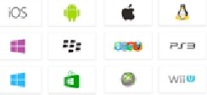

Hình 1-1: Các hệ điều hành Unity nhắm tới.

Unity 3D Engine có phiên bản miễn phí và trả phí, hỗ trợ chạy trên hệ điều hành Window và MacOSX. Unity Engine hướng tới người sử dụng chuyên nghiệp và cả nghiệp dư, nên khá dễ để sử dụng. Với ngôn ngữ lập trình bằng C. Ngày nay rất nhiều nhà phát triển game lựa chọn Unity 3D Engine để phát triển bởi khả năng hỗ trợ đa nền tảng và sự mạnh mẽ tiện dụng của Unity 3D Engine. Đến với Unity, các bạn sẽ không cần phải băng khoăn về các vấn đề xử lý, các khái niệm đồ hoạ phức tạp... tất cả đều trở nên dễ dàng và nhanh chóng với Unity.

### Ưu nhược điểm của phần mềm

#### Ưu điểm

* Unity là một công cụ tốt cho người mới bắt đầu: Với Unity miễn phí, nó trở thành một công cụ rất có giá trị cho sinh viên và các nhà phát triển đầy tham vọng.
* Unity nhanh chóng và linh hoạt: Khả năng hoàn thành công việc rất nhanh của Unity là một điểm mạnh quý giá khác – nó cho phép lặp lại rất nhanh và có thể cực kỳ hữu ích khi bạn suy nghĩ về một khái niệm trò chơi mới.
* Tính hợp nhất giúp tính di động dễ dàng hơn : Ngoài việc phát triển nhanh, Unity cũng nhanh chóng chuyển, với trò chơi của bạn về cơ bản đã sẵn sàng để sử dụng trên tất cả các nền tảng khác nhau chỉ bằng một cú nhấp chuột.
* Unity có một kho asset lớn và đa dạng: Cửa hàng asset được dự trữ tốt của Unity về các công cụ bổ sung, được ghi chép rất đầy đủ và được hỗ trợ bởi một cộng đồng nhà phát triển tuyệt vời.
* Unity cho phép bạn xây dựng các công cụ của riêng mình.

#### Nhược điểm

✗ Unity không phù hợp với các dự án lớn: Không thể đào sâu quá vừa là điểm mạnh vừa là điểm yếu của Unity. Một mặt, nó cho phép quy trình nhanh chóng, thích ứng tốt với người mới bắt đầu, mặt khác, điều đó có nghĩa là Unity có thể không phải là thứ bạn đang tìm kiếm nếu bạn đang hy vọng tạo ra bất cứ thứ gì thật đặc biệt hoặc trên quy mô lớn.

✗ Unity thúc đẩy các phương pháp mã xấu: Vấn đề nằm ở chỗ Unity không nhất thiết phải trở thành một công cụ trò chơi.Ban đầu nó được dùng để phát triển web và JavaScript.

### Hướng dẫn tải và cài đặt (môi trường windows)

Vào trang Download chọn Download UnityHub, sau khi tải xuống hoàn tất double click vào file đã tải. Việc cài đặt UnityHub diễn ra bình thường và tương tự như cài đặt các chương trình khác.

Sau khi cài đặt, khởi động UnityHub rồi đăng nhập vào tài khoản Unity, tài khoản Unity có thể được tạo miễn phí tại trang chủ.

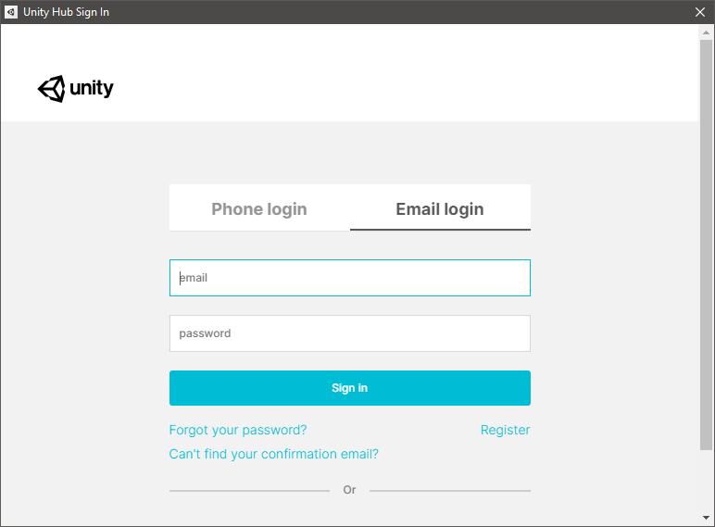

Hình 1-2: Đăng nhập Unity Hub

Sau khi đăng nhập trong trường hợp chưa có License thì phải tạo 1 License, vào Preferences bên cạnh profile góc trên phải và chọn License Management và chọn như hình để kích hoạt 1 License miễn phí.

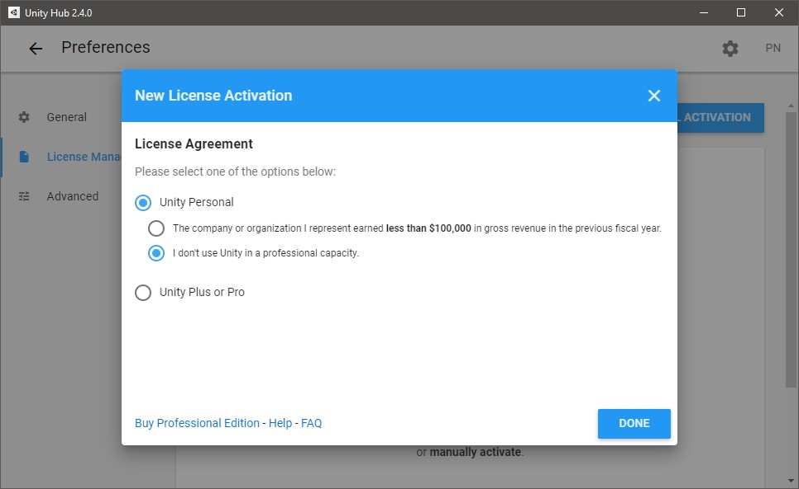

Hình 1-3: Kích hoạt Unity Hub

Quay ra màn hình chính, chọn Installs->ADD để cài đặt Unity.

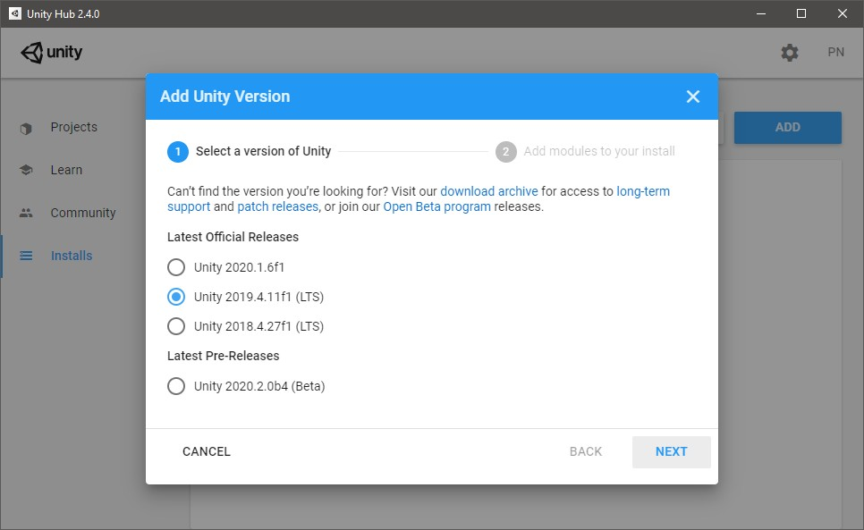

Hình 1-4: Chọn phiên bản để cài đặt công cụ Unity.

### Giao diện phần mềm

#### 1.2.3.1 Giao diện chính

Hình 1-5: Giao diện màn hình chính của Unity.

#### 1.2.3.2 Project view

Hình 1-6: Giao diện màn hình Project.

* + - * + Là nơi hiển thị tài sản và tổ chức của dự án: Tệp, script, kết cấu, mô hình,…
        + Asset là các phần tử tồn tại dưới dạng tệp trong thư mục Assets: Kết cấu, mesh, tệp âm thanh, script,…
        + Game Object là đối tượng một phần của cảnh (level).
        + Có thể tạo Asset từ Game Object và có thể tạo Game Object từ Asset.
        + Di chuyển Asset

Unity duy trì liên kết giữa các tài sản khác nhau liên quan đến các dự án.

Di chuyển hoặc xóa các phần tử bên ngoài Unity có thể gây ra sự cố, nên thực hiện việc quản lý tài sản bên trong Unity.

Khi nhấn vào một thư mục trong Project view, nội dung của thư mục được hiển thị trong phần Assets ở bên phải.

* + - * + Tổ chức Project

Các loại asset như cảnh, script, kết cấu,… nên có thư mục riêng.

Các nút Favorites cho phép chọn nhanh tất cả các asset thuộc một loại nhất định.

Tìm kiếm với thanh tìm kiếm sẽ thu hẹp kết quả giữa Assets và Asset Store.

Asset Store duyệt qua các tài sản phù hợp với tiêu chí tìm kiếm từ Unity Asset Store.

Có thể thu hẹp thêm kết quả theo nội dung miễn phí và trả phí.

* + - * + Giao diện

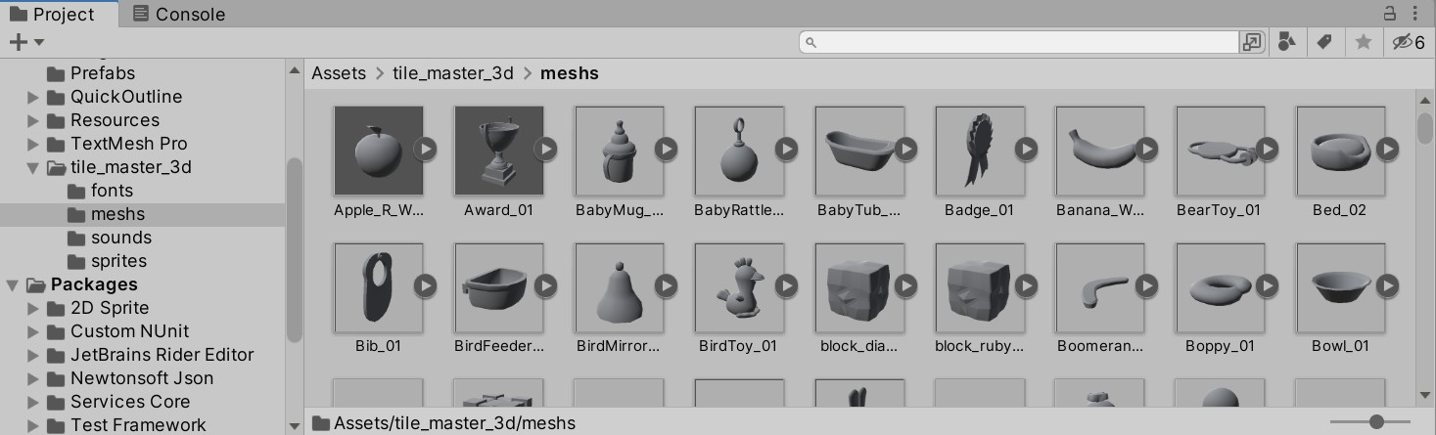

Hình 1-7: Giao diện màn hình Project chứa các model.

#### 1.2.3.3 Hierarchy view

* + - * + Là nơi hiển thị tất cả các phần tử trong cảnh hiện tại thay vì toàn bộ dự án.
        + Tạo dự án lần đầu tiên sẽ nhận được cảnh mặc định chỉ có hai phần tử là Main Camera và Directional Light.
        + Khi thêm các phần tử vào cảnh, chúng sẽ xuất hiện trong Hierarchy view.
        + Giao diện

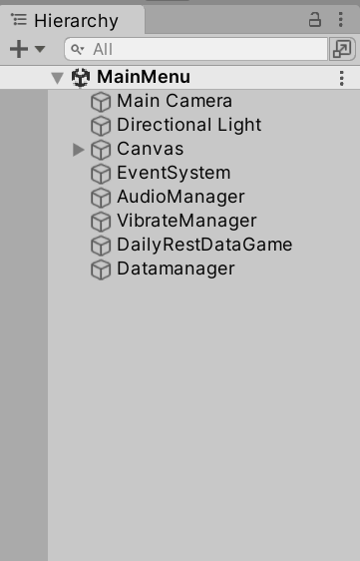

Quick create

Search

Game Object

Nested Object

Hình 1-8: Giao diện màn hình Hierarchy.

#### 1.2.3.4 Inspector view

* + - * + Cho phép xem tất cả các thuộc tính của một phần tử hiện đang được chọn.
        + Nhấn vào đối tượng trong Project view hoặc Hierarchy view, Inspector sẽ hiển thị thông tin của đối tượng đó.
        + Bỏ chọn hộp kiểm bên cạnh tên của đối tượng, nó sẽ bị vô hiệu hóa và không xuất hiện trong dự án.
        + Giao diện

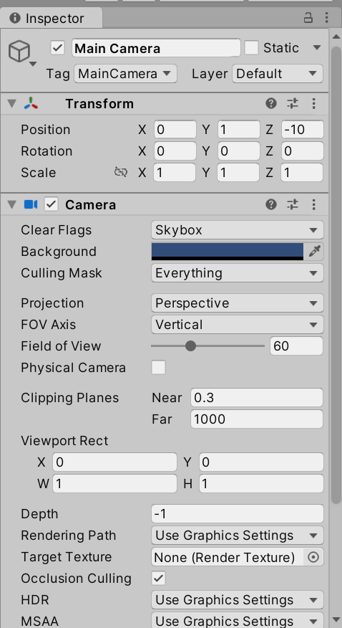

Hình 1-9: Giao diện màn hình Inspector.

* + - * + Thay đổi thuộc tính trong khi chạy cảnh

Cho phép thay đổi các thuộc tính của đối tượng và thấy những thay đổi đó ngay lập tức trong cảnh đang chạy như: Tốc độ di chuyển, độ nhảy cao, độ va chạm,…

Sau khi dừng chạy cảnh, các thuộc tính sẽ được hoàn nguyên.

#### 1.2.3.5 Scene view

* + - * + Cho phép xem trò chơi một cách trực quan khi nó đang xây dựng.
        + Sử dụng chuột, phím để di chuyển trong cảnh và thiết lập vị trí cho các đối tượng.
        + Giao diện

Hình 1-10: Giao diện màn hình Scence.

* + - * + Các điều khiển trong Scene view

Draw mode

Kiểm soát cách cảnh được vẽ.

Mặc định là Shaded, các đối tượng sẽ được vẽ với kết cấu màu sắc đầy đủ.

2D/3D view

Thay đổi từ chế độ xem 3D sang chế độ xem 2D.

Ở chế độ xem 2D, scene gizmo không được hiển thị.

Gizmo selector

Cho phép chọn gizmos, nghĩa là các chỉ báo giúp đỡ lỗi trực quan hoặc hỗ trợ thiết lập xuất hiện trong scene view.

Xác định xem lưới vị trí có hiển thị hay không.

Scene gizmo

Điều khiển này hiển thị hướng hiện đang đối diện và căn chỉnh scene view với một trục.

Có các chỉ báo X, Y và Z phù hợp với ba trục giúp dễ dàng nhận biết chính xác đang nhìn theo hướng nào trong cảnh.

Nhấn vào một trong các trục của gizmo, scene view ngay lập tức bám vào trục đó và theo hướng đó.

Nhấn vào hộp ở giữa gizmo để chuyển đổi giữa chế độ Iso (Isometric) và Persp (Perspective).

#### 1.2.3.6 Game view

* + - * + Cho phép “chơi” trò chơi bên trong trình editor bằng cách cung cấp mô phỏng đầy đủ về cảnh.
        + Giao diệnA computer screen shot of a game

          Description automatically generated

Hình 1-11: Giao diện màn hình Game.

* + - * + Nếu game view bị ẩn sau scene view hoặc không thấy tab của nó thì nhấn Play thì tab game view sẽ xuất hiện.
        + Các nút điều khiển

Play

Cho phép phát cảnh hiện tại.

Tất cả các điều khiển, hoạt ảnh, âm thanh và hiệu ứng đều hiện diện và hoạt động.

Để dừng trò chơi đang chạy, nhấn lại vào nút Play.

Pause

Tạm dừng việc thực hiên game view hiện đang chạy.

Trò chơi duy trì trạng thái và tiếp tục chính xác vị trí của nó sau khi tạm dừng.

Nhấn vào nút Pause một lần nữa để trò chơi tiếp tục chạy.

Step

Hoạt động trong khi Game view bị tạm dừng và khiến trò chơi thực thi một khung hình duy nhất của trò chơi.

Cho phép “bước” qua trò chơi và gỡ lỗi gặp phải.

Nhấn vào nút Step trong khi trò chơi đang chạy khiến trò chơi tạm dừng.

Aspect drop-down

Chọn tỷ lệ khung hình cho cửa sổ game view trong khi chạy.

Mặc định là Free Aspect, có thể thay đổi để phù hợp với tỷ lệ khung hình của nền tảng đang phát triển.

Maximize on play

Xác định xem Game vieww có chiếm toàn bộ trình editor khi chạy hay không.

Mặc định, tính năng này bị tắt và trò chơi đang chạy chỉ có kích thước của tab Game view.

Mute Audio

Tắt âm thanh khi chơi trò chơi.

Điều này rất hữu ích khi cảm thấy khó chịu vì phải nghe bài test game lặp đi lặp lại.

Stats

Xác định số liệu thống kê kết xuất có được hiển thị trên màn hình trong khi trò chơi đang chạy hay không.

Những số liệu thống kê này hữu ích để đo lường hiệu suất của cảnh.

Mặc định, các số liệu thông kê được tắt.

Gizmos

Đây vừa là nút vừa là menu thả xuống.

Xác định xem gizmos có được hiển thị trong khi trò chơi đang chạy hay không.

Mặc định, gizmo Game view không được hiển thị.

Menu thả xuống trên nút này xác định gizmo nào xuất hiện nếu gizmos được bật.Kéo camera xung quanh cảnh.

# Chương 2. Phát triển ứng dụng game

## 2.1 Giới thiệu tổng quan

### 2.1.1 Thông tin game

Pac-Man là một trò chơi arcade cổ điển. Trong trò chơi, người chơi điều khiển 1 nhân vật màu vàng có tên là Pac-Man và đi qua mê cung để ăn các chấm pac và tránh bị bắt bởi các con ma. Mục tiêu của trò chơi là xoá sạch mọi chấm pac trong màn chơi mà không bị con ma bắt

Ngoài những chấm pac, còn có những viên siêu Pac-Gum cho phép Pac-Man lật ngược tình thế và ăn các con ma để nhận thêm điểm số.

### 2.1.2 Thể loại game và yếu tố game

Đây là một tựa game ghép hình giải trí offline với lối chơi thu thập các viên bi để tích điểm.

Game mang lại nhiều yếu tố như :

* + - * Tăng khả năng quan sát và sự nhanh nhẹn
      * Giúp tăng tư duy logic
      * Mang tính giải trí
      * Độ khó vừa phải, tính thử thách cao
      * Tăng trí tưởng tượng về đồ vật

### 2.1.3 Đối tượng chơi

Với lối chơi game đơn giản bằng các thao tác điều khiên đơn giản và luật chơi dễ hiểu game hiện tại đang phát triển tới đối tượng :

* + - * Trẻ em từ 5 tuổi trở lên muốn rèn luyện tăng cường tư duy.
      * Người lớn muốn xả stress hoặc chơi cùng con.

### 2.1.4 Nền tảng

Game được xây dựng bằng Unity nên có khả năng phát triển tốt trên các nền tảng lớn. Nhưng hiện tại game tập trung chủ yếu vào nền nảng Window(Laptop và PC)

## 2.2 Kịch bản game

### 2.2.1 Mô tả

Mô tả chung về trò chơi: Pac-Man , một nhân vật mang tính biểu tượng trong lịch sử trò chơi điện tử , là một nhân vật hình tròn màu vàng có miệng. Anh ta phải ăn các chấm pac trong một mê cung bị ám ảnh bởi bốn con ma. Bốn pac-gum đặc biệt (siêu pac-gum) khiến những con ma dễ bị tổn thương trong một thời gian ngắn mà Pac-Man có thể ăn chúng. Sau đó, những con ma chuyển sang màu xanh lam và thể hiện biểu hiện sợ hãi được báo hiệu bằng đôi mắt nhỏ và cái miệng bị đứt đoạn và khi một con ma bị ăn thịt, mắt của chúng sẽ quay trở lại căn phòng trung tâm của mê cung để biến chúng trở lại bình thường.

### 2.2.2 Luật chơi

* + - * Người chơi điều khiển Pac-Man trong mê cung và ăn các chấm pac(pac-dots)
      * Có 4 con ma là Blinky, Inky, Pinky và Clyde di chuyển tự do trong mê cung và cố gắng bắt Pac-Man.
      * Mỗi Pac-Man sẽ có 3 mạng

#### Điều kiện thắng:

Người chơi ăn hết các chấm pac

#### Điều kiện thua:

Nếu lần đầu tiên Pac-Man bị các con ma chạm vào thì Pac-Man sẽ được dịch chuyển về vị trí trung tâm của Map và sẽ tiếp tục trò chơi và nếu Pac-Man còn 1 mạng mà bị những con ma chạm vào thì trò chơi sẽ kết thúc.

### 2.2.3 Thiết kế các level của game

Pac-Man có 1 cấp độ với độ khó vừa phải để phù hợp với đối tượng sử dụng.

### 2.2.4 Tính điểm

Pac-man cung cấp điểm số cho người chơi để tăng cảm giác đạt được thành tựu với công thức tính điểm như sau:

* **Điểm khi ăn được chấm pac:** 10 điểm
* **Điểm khi ăn được siêu pac-gum:** 10 điểm
* **Điểm khi ăn được ma:** con đầu tiên là 200 điểm, gấp đôi khi ăn con tiếp theo trong 1 khoảng thời gian (tối đa là 1600).

**Tổng điểm** = **Điểm khi ăn được chấm pac + điểm khi ăn được siêu pac-gum + Điểm khi ăn được ma**

### 2.2.5 Tương tác và điều khiển game

Tất cả các thao tác điều khiển trò chơi đều được thực hiện bởi bàn phím (PC). Người chơi dùng:

* Phím W để di chuyển lên trên
* Phím S để di chuyển xuống dưới
* Phím A để di chuyển sang trái.
* Phím D để di chuyển sang phải.

## 2.3 Storyboard

### 2.3.1 Sơ đồ các màn hình

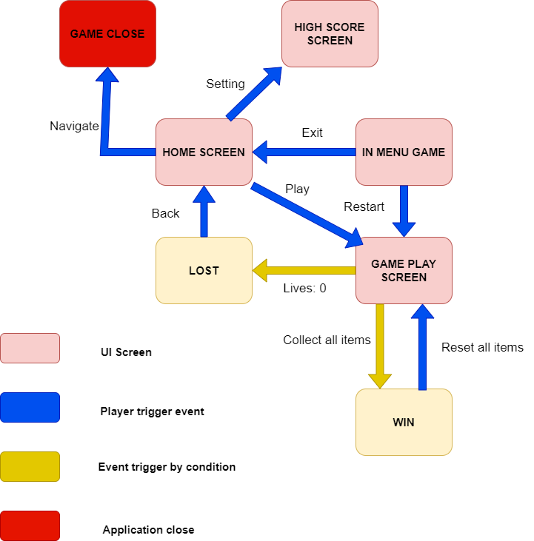

Hình 2-1: Storyboard của game.

### 2.3.2 Màn hình bắt đầu

* + - * Nút Play bắt đầu vào màn hình chơi game.
      * Nút High Score để xem điểm cao nhất
      * Nút Exit để thoát trò chơi.

Hình 2-2: Màn hình main menu bắt đầu game.

### 2.3.3 Màn hình chơi game

Màn hình chơi game:

* A black background with white text

  Description automatically generatedĐiểm số:
* Số mạng còn lại:

* A black and white text with blue line

  Description automatically generatedLevel:

* High Score:

Hình 2-3: Màn hình gameplay khi chơi game.

**2.3.4 Màn hình thắng và thua**

**Màn hình kết quả (WIN):** Sau khi ăn hết các chấm trên bản đồ, game sẽ chuyển sang level tiếp theo với những con ma có tốc độ cao hơn để người chơi tiếp tục chơi và nâng cao điểm số.

Hình 2-4: Màn hình khi thắng game.

#### Màn hình kết quả (LOST).

Khi thua, màn hình hiển thị Game over và sẽ đưa trở lại màn hình menu game

Hình 2-5: Màn hinh khi thua game.

## Tài nguyên

### 2.4.1 Hình ảnh

* + - * Các button và vật phẩm: <https://assetstore.unity.com/>.

Hình 2-6: Các assets hình ảnh và model sử dụng trong game.

### 2.4.2 Màu sắc

Các hình ảnh có màu sắc sặc sỡ trên nền background màu tối giúp làm nổi bật vật thể và kích thích người chơi.

Đa dạng màu sắc nhưng loại bỏ các cặp màu gây chói như: đỏ - xanh, trắng – đỏ, … gây khó chịu cho mắt.

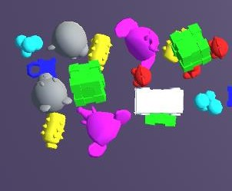

Hình 2-7: Đồ vật màu sắc trên nền tối thân thiện với mắt.

### 2.4.3 Âm thanh

Sử dụng các âm thanh nhạc nền, click, âm thanh kèm theo màn thắng, màn thua giúp game sinh động hơn.

Âm thanh phát mỗi combo được tăng cao độ dựa trên số combo giúp nhịp chơi nhanh hơn, người chơi cảm thấy kịch tính hơn.

|  |  |  |  |
| --- | --- | --- | --- |
| STT | Tên | Tác dụng | Nguồn |
| 1 | PacMan audio.mp3 | Nhạc nền trò chơi | https://assetstore.unity.com/ |

### 2.4.4 Font chữ

**Font**: Atari

**Kích thước font**: 16pt

**Màu chữ**: Đen.

Hình 2‑8: Font chữ Atari được sử dụng trong game.

Nguồn: <https://fonts.google.com/>

### Hiệu ứng và animation

* Hover lên đồ vật, đồ vật sẽ tự động phóng to và có viền xanh, tạo hiệu ứng được chọn.
* Hover lên button sẽ có hiệu ứng zoom.

# Chương 3. Kỹ thuật sử dụng và sản phẩm

## Các kỹ thuật thực hiện

### Tạo giao diện cho game

Các kỹ thuật sử dụng để tạo lập giao diện cho game Pikachu 2D:

* + - * Thực hiện thiết kế giao diện với phần mềm Adobe Photoshop sử dụng các tài nguyên hình ảnh ở trên:
* Thiết kế giao diện Game play trong Photoshop:

Hình 3-1: Thiết kế màn hình Game play trong Photoshop

* Thiết kế HomeScence trong Photoshop:

Hình 3‑**2**: Thiết kế màn hình HomeScence trong photoshop.

### DoTween tạo animtion



Hình 3-3: DoTeen tạo các chuyển động cho game.

Ứng dụng vào các chuyển động của game như: animation button, bỏ vật vào giỏ,…

DOTween gồm 2 bản, bản miễn phí và bản Pro giá 15$ tầm 350k VNĐ. Trang chủ của nó ở đây [http://dotween.demigiant.com/.](http://dotween.demigiant.com/) Với thư viện này, mình có thể thực hiện các dạng animation transform thường gặp như: Move Position, Scale, Rotate, Move theo Path, Fade, Color v.v hay các hàm tiện ích như DelayCalls, Sequence… Ở bản free thì thư viện chỉ cung cấp các hàm để gọi trong code, còn ở bản Pro được cung cấp thêm giao diện cài đặt các animation trong inspector.

### Singleton Pattern

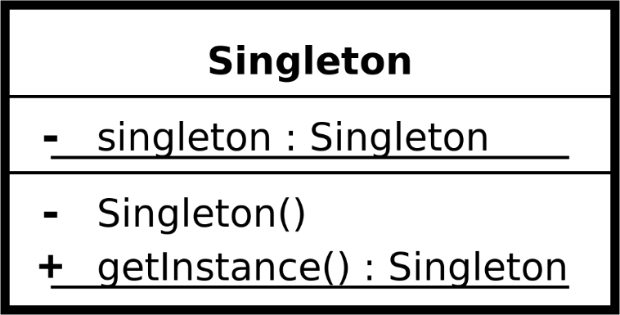

Hình 3-4: Singleton Pattern quản lý các đối tượng trong game.

Ứng dụng vào các đối tượng quản lý như Gamemanager(quản lý toàn bộ trạng thái game), AudioManager(quản lý trình phát âm thanh), DataManager(quản lý việc lưu và xuất toàn bộ dữ liệu của người chơi), …

Pattern này thực sự hữu ích khi bạn cần có chính xác một đối tượng quản lý, điều phối trên toàn bộ scene một cách nhanh chóng.

### Factory Pattern

Ứng dụng vào việc tạo các popup trong game: Popup win game, popup lose game, popup shop,. ..

Nếu bạn tạo ra những object này từ đầu, điều này thật lãng phí ram của user vì nó sẽ tồn tại ngay từ đầu trò chơi mà có thể trong cả ngày hôm đấy user không sử dụng đến nó. Bạn thường không biết mình sẽ cần gì trong runtime cho đến khi bạn thật sự cần nó.

### Observer

Ứng dụng vào những sự kiện theo sau đó hành động của các sự sự kiện khác. Ví dụ sự kiện thắng game, dẫn tới sự kiện hiern thị popup thắng, cộng vàng và level, cập nhật điểm và level trên thanh menu. Sự kiện mua trợ giúp dẫn tới sự kiện trừ vàng đã có của người chơi và tang số lượng của trợ giúp, đồng thời cập nhật lại trên giao diện số lượng của chúng,….

Bạn thường cần một cơ chế cho phép một số đối tượng thông báo cho những đối tượng khác mà không trực tiếp tham chiếu đến chúng. Để tránh tạo ra những phụ thuộc không cần thiết.

Observer là một giải pháp phổ biến cho vấn đề này. Nó cho phép các đối tượng của bạn giao tiếp nhưng vẫn là liên kết lỏng lẻo (loosely coupled) bằng cách sử dụng mối quan hệ “1 - nhiều”

Khi một đối tượng thay đổi trạng thái tất cả các phụ thuộc (dependency) sẽ nhận được thông báo tự động.

### Code chức năng chính của game

Các đoạn code cho các chức năng chính của game Pacman:

* + - * Các hàm cần thiết để xây dựng logic:

Hình 3-5: Các hàm cần thiết để quản lý luồng chơi của game.

* Phần code tạo ma trận chơi và màn chơi mới:

+ Hàm hiển thị điểm, level, high score:

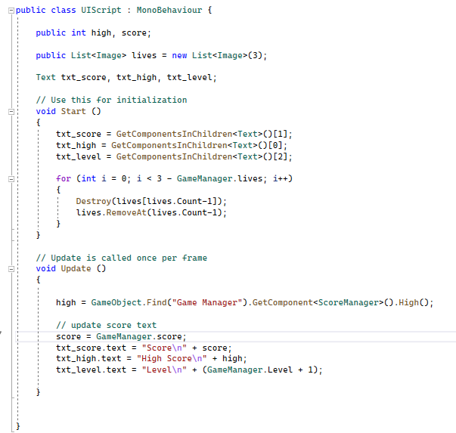

Hình 3-6: Các hàm hiện thị điểm, level, high score

+ Hàm tạo pacdot:

Hình 3-7: Hàm sinh ra các pacdot.

+ Hàm chuyển động của các con ma:

Hình 3-8: Các hàm tạo chuyển động cho các con ma.

+ Hàm tạo điều khiển của người chơi:

Hình 3-9: Các hàm điều khiển của người chơi

* + - * Phần tính điểm:

+ Hàm thực hiện:

Hình 3-10: Hàm tính điểm

## Sản phẩm màn hình

### Màn hình chính

Hình 3-11: Màn hình chính của game.

### Màn hình chơi game

Hình 3-12: Màn hình gameplay khi chơi game

### Màn hình Paused game.

Hình 3-13: Màn hình gameplay khi chơi game

### Màn hình High score

Hình 3-14: Màn hình hiển thị điểm số cao nhất

### Màn hình thua

Hình 3-15: Màn hình thua game.

**Kết quả đạt được**

# Kết luận

* Hoàn thành kịch bản game và phân tích thiết kế trò chơi.
* Hoàn thành việc cài đặt và phát triển trò chơi Tile master 3D
* Trò chơi hiện tại đã xây dựng được cơ bản các màn game và chức năng cơ bản.
* Các màn được thiết kế rõ ràng, chi tiết

## Hạn chế

✗ Hình ảnh chưa được tối ưu. Hình ảnh một số đồ vật còn vỡ

✗ Chuyển màn chưa được tối ưu, chưa có hiệu ứng chuyển màn

## Hướng phát triển

* Tiếp tục tìm hiểu để hoàn thiện các chức năng và tài nguyên còn thiếu sót
* Thêm các chức năng mới cho game như: xem quảng cáo để thêm lượt chơi, xem quảng cáo để thêm tiền vàng, dùng tiền vàng để mua thêm vật phẩm, …

**Tài liệu tham khảo**

https://assetstore.unity.com/[https://docs.unity.com](https://docs.unity.com/)/https://learn.unity.com/

Ze-Nian Li , Mark S. Drew , Jiangchuan Liu - 2014 - Fundamentals of Multimedia